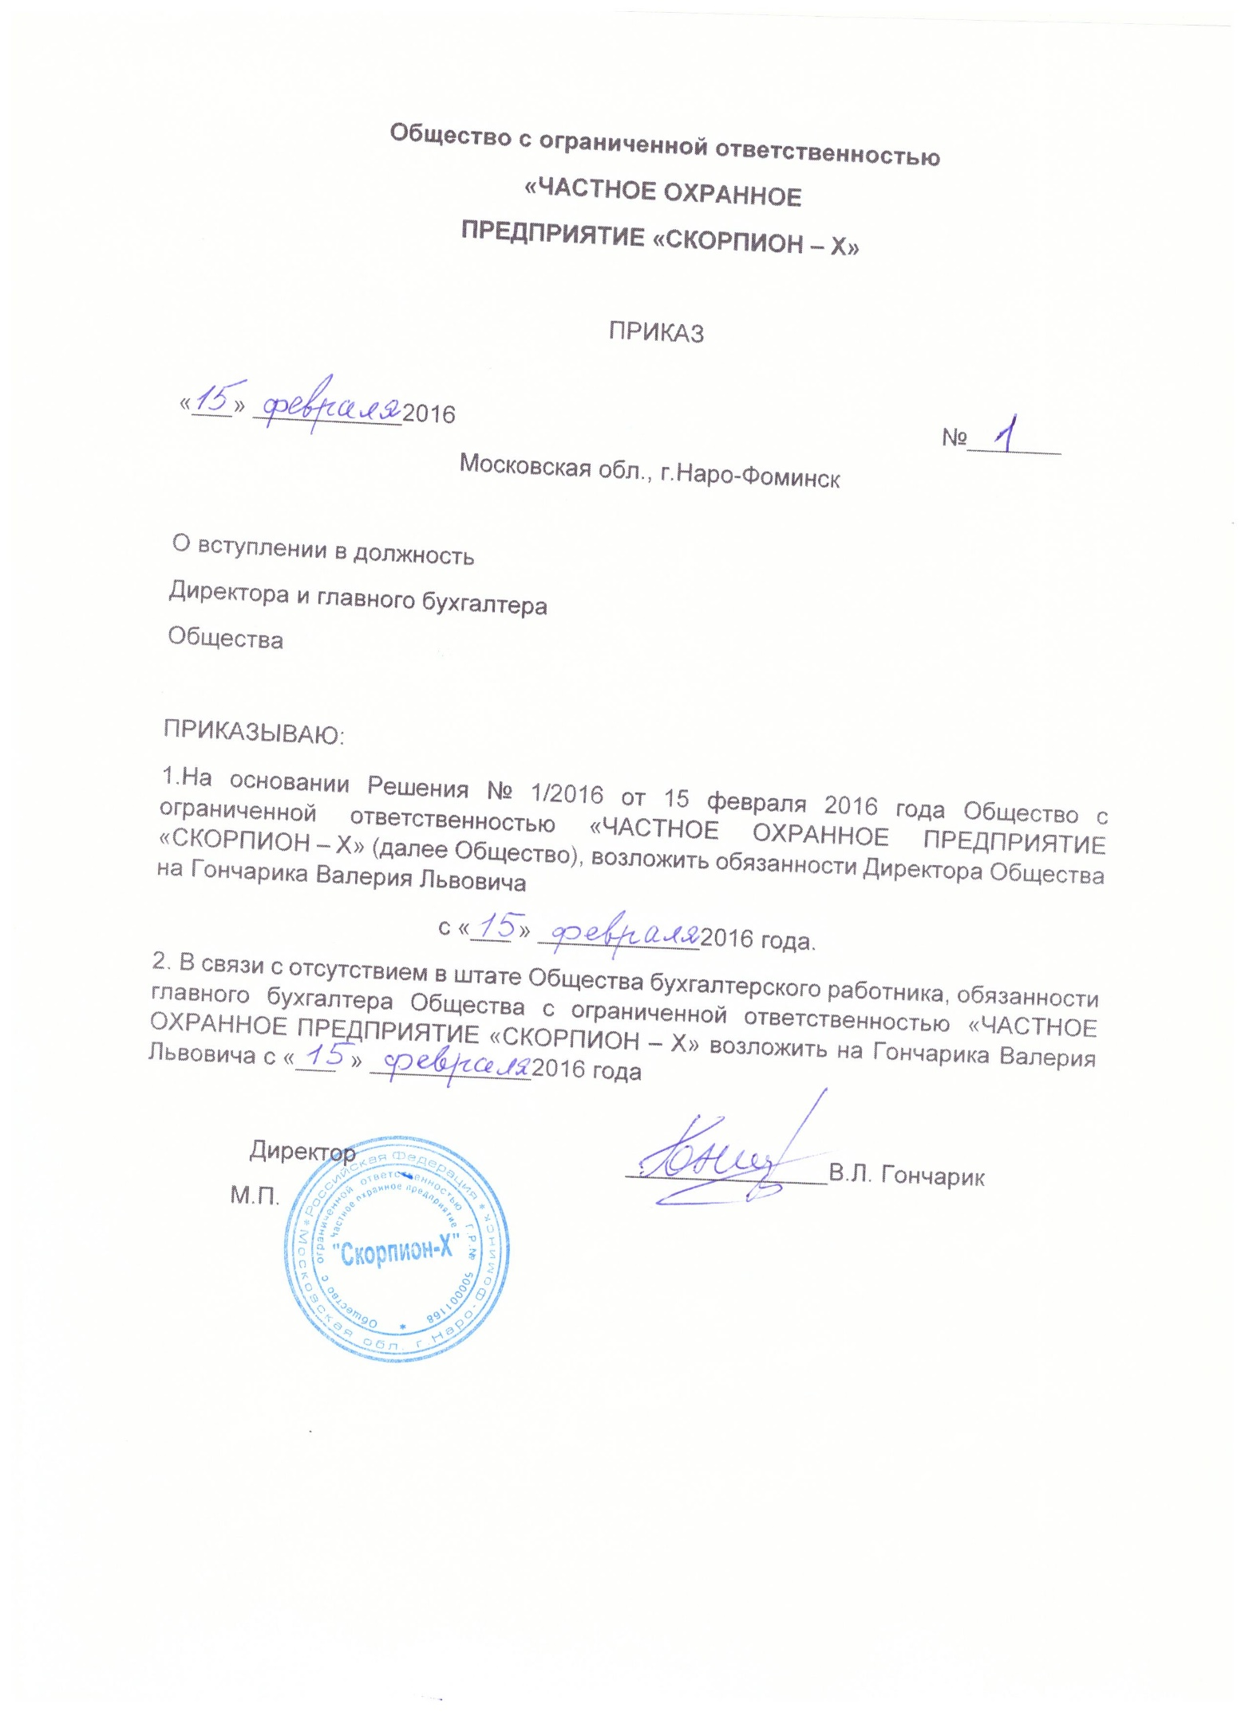
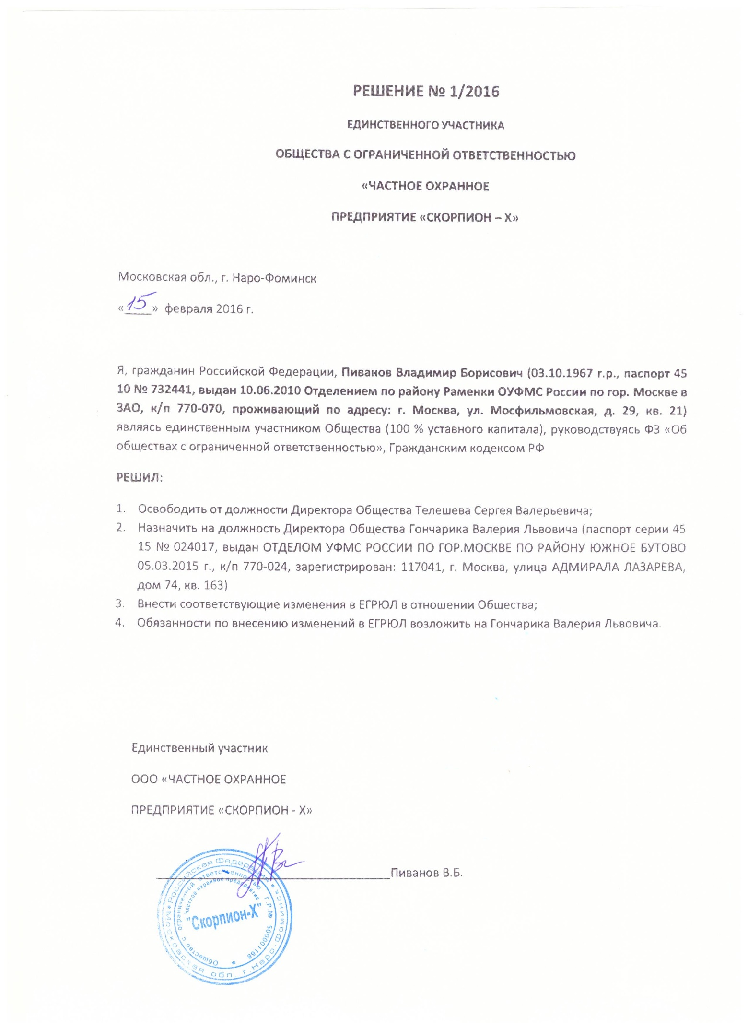
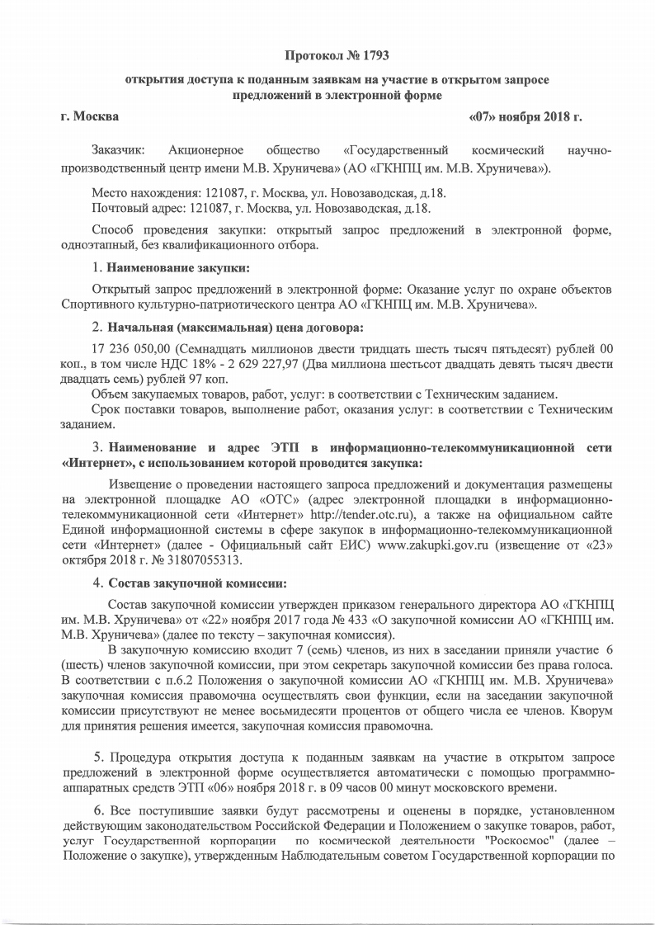
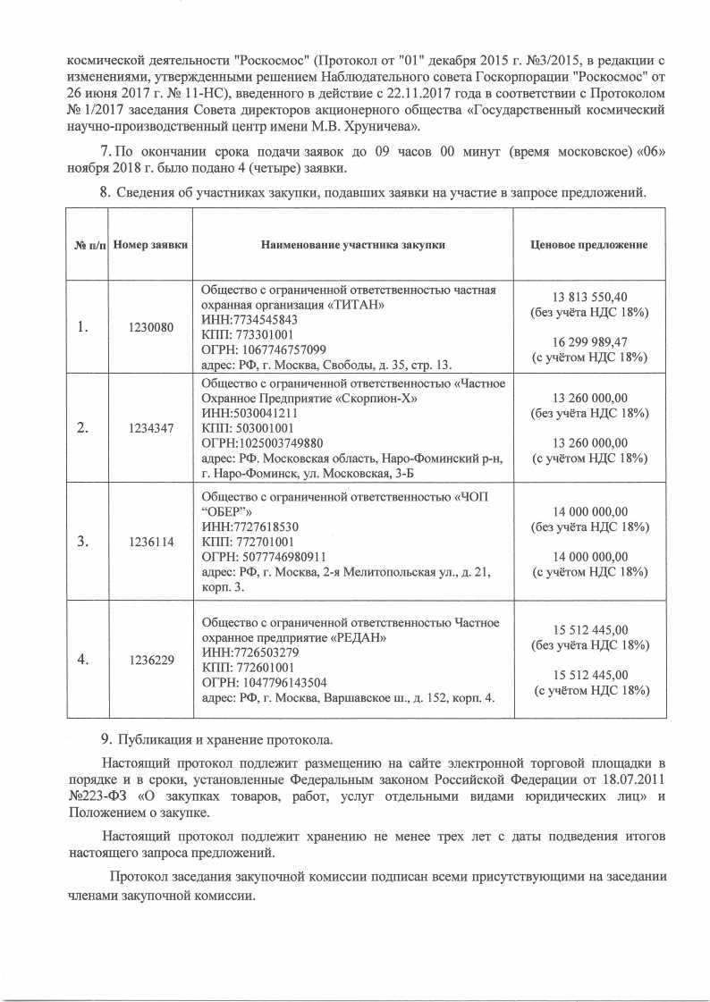
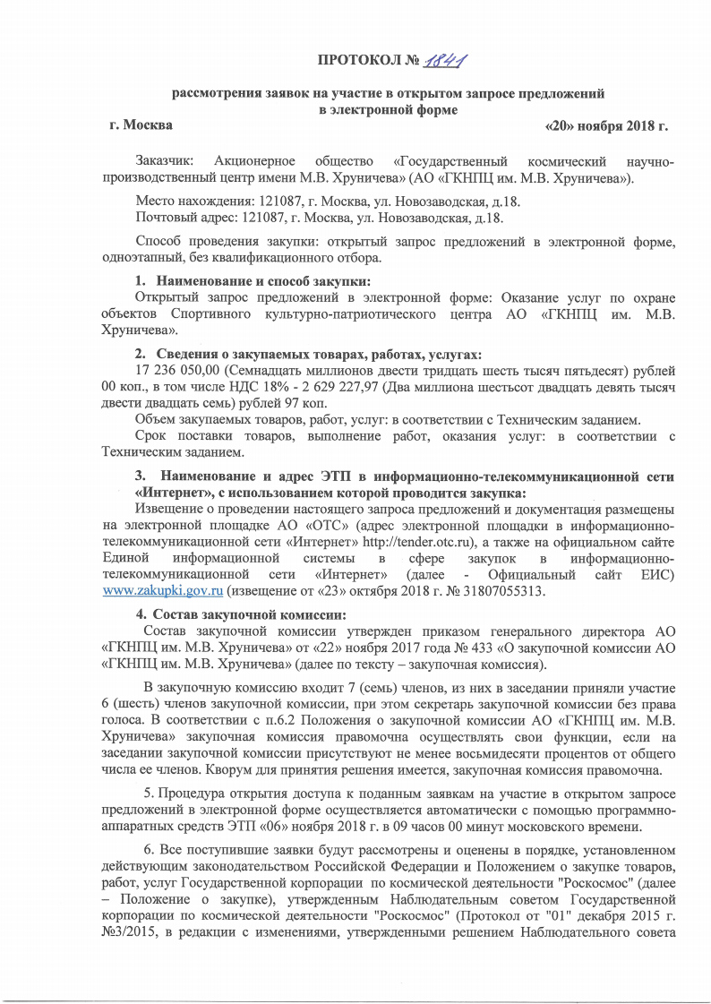
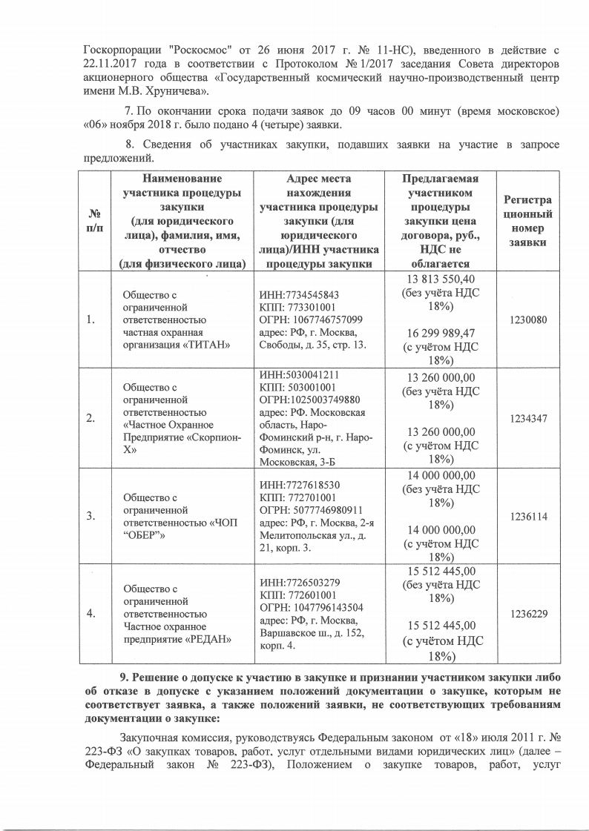
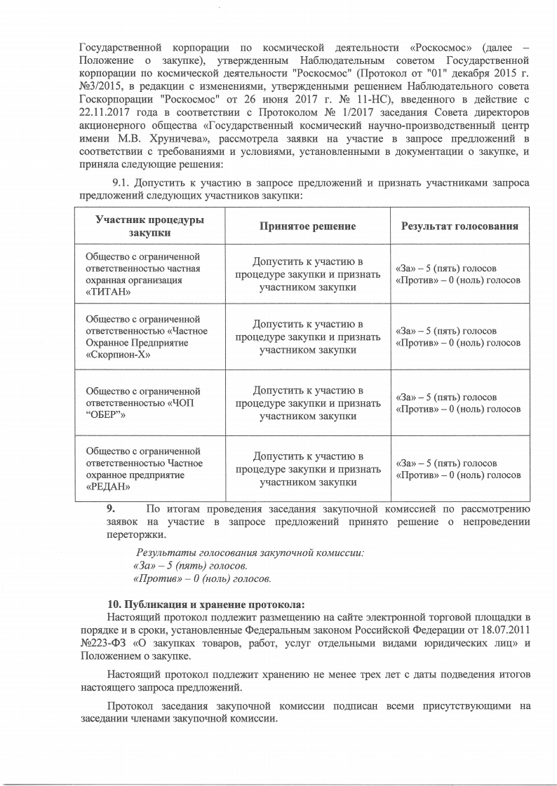
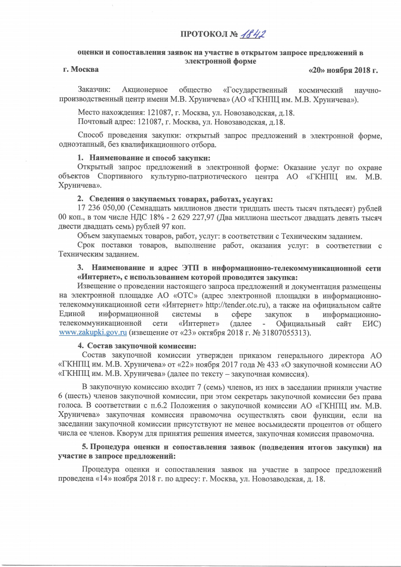
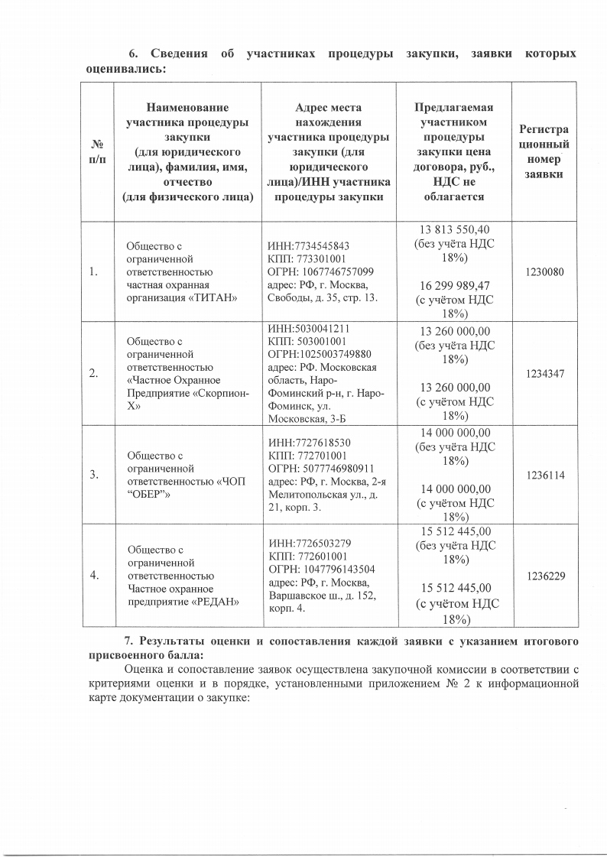
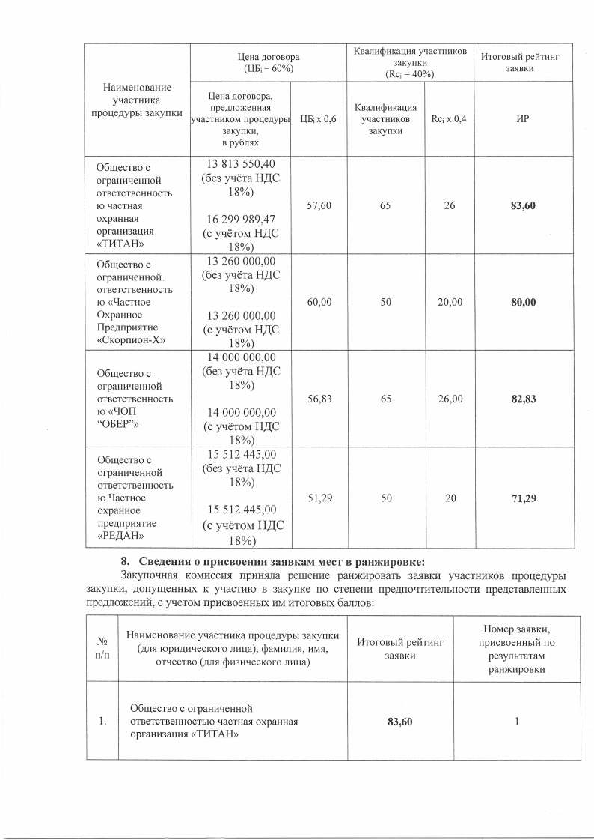
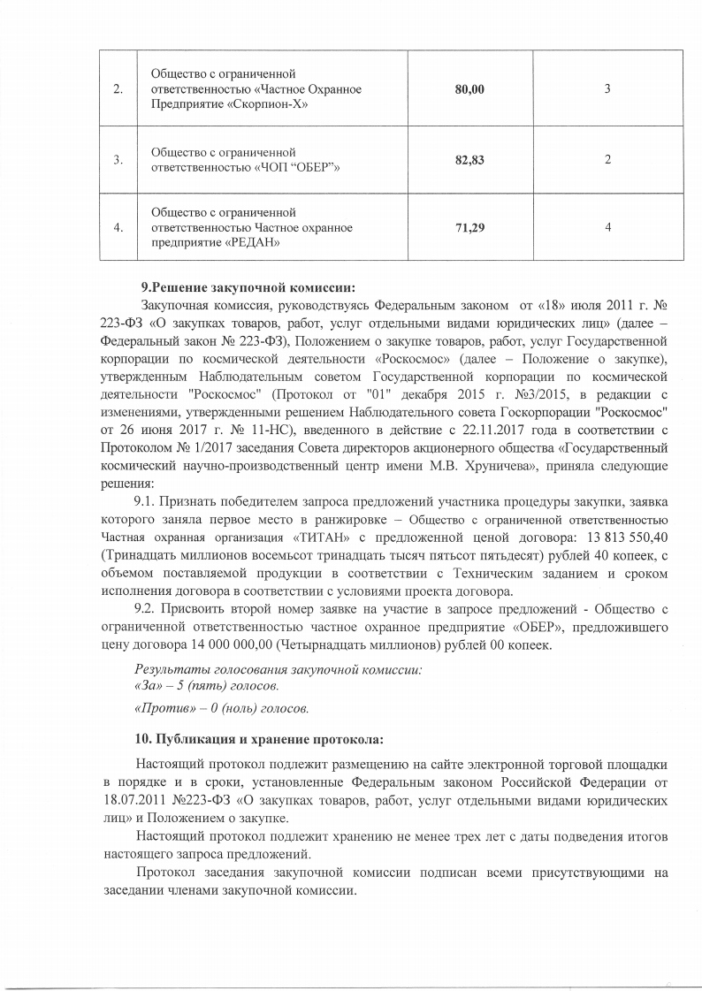
Общество с ограниченной ответственностью
«Частное Охранное Предприятие
«Скорпион-Х»

Исх. № 358 от 30.11.2018 г.

Управление Федеральной антимонопольной службы
по г. Москве
Адрес: 107078, г. Москва, Мясницкий проезд, дом 4, стр. 1
e-mail: to77@fas.gov.ru
Тел./факс: +7 (495) 784-75-05/607-42-92

Заказчик: Акционерное Общество «Государственный космический
научно-производственный центр имени М.В. Хруничева»
(АО «ГКНПЦ им. М.В. Хруничева»)
Адрес: 121309, г. Москва, ул. Новозаводская, д.18
e-mail: kakaev_mf@sportcosmos.ru
Тел./факс: +7 (499)142-00-01/отсутствует

Заявитель (участник закупки): Общество с ограниченной ответственностью
«Частное Охранное Предприятие «Скорпион-Х»
Адрес: 143300, Московская обл. Наро-Фоминский р-он,
г. Наро-Фоминск, ул. Московская, 3б
e-mail: info@securityrus.ru
Тел./факс: +7 903 960 88 44/отсутствует

ЖАЛОБА
на действия (бездействие) заказчика, закупочной комиссии

г. Москва «30» ноября 2018 г.

Двадцать третьего октября две тысячи восемнадцатого года в Единой информационной системе было размещено извещение № 31807055313 о проведении открытого запроса предложений в электронной форме, согласно которого:
- Предмет открытого запроса предложений - Оказание услуг по охране объектов Спортивного культурно-патриотического центра АО «ГКНПЦ им. М.В. Хруничева»;
- НМЦК – 17 236 050,00 (Семнадцать миллионов двести тридцать шесть тысяч пятьдесят) рублей 00 копеек;
- Дата и время окончания подачи заявок – 06.11.2018 г. 09:00 (МСК);
- Дата и время рассмотрения заявок – 14.11.2018 г. 11:30 (МСК);
- Дата и время подведения итогов – 14.11.2018 г. 12:00 (МСК).
08.11.2018 г. 18:54 (МСК) в Единой информационной системе размещен Протокол открытия доступа к поданным заявкам № 1793 от 07.11.2018 г. на участие в открытом запросе предложений в электронной форме №31807055313.
20.11.2018 г. 15:23 (МСК) в Единой информационной системе размещен Протокол рассмотрения заявок № 1841 от 20.11.2018 г. на участие в открытом запросе предложений в электронной форме №31807055313;
20.11.2018 г. 15:23 (МСК) в Единой информационной системе размещен Протокол оценки и сопоставления заявок № 1842 от 20.11.2018 г. на участие в открытом запросе предложений в электронной форме №31807055313.

Заявитель, подал заявку на участие в закупке, номер его заявки, присвоенный по результатам ранжировки – 3.
Нами была рассмотрена хронология проведения открытого запроса предложений в электронной форме, а также проанализированы опубликованные протоколы, в результате были выявлены следующие нарушения Заказчика по подведению итогов закупки:
- Нарушены сроки рассмотрения заявок, а также сроки подведения итогов закупки.
Согласно п. 23 и п. 27 Информационной карты в документации о закупке на проведение открытого запроса предложений в электронной форме на право заключения договора на оказание услуг по охране объектов Спортивного культурно-патриотического центра АО «ГКНПЦ им. М.В. Хруничева», рассмотрение заявок, а также подведение итогов закупки должны состоятся не позднее 14.11.2018 г. 11:30 (МСК) и 14.11.2018 г. 12:00 (МСК) соответственно, однако заказчик разместил указанные протоколы в Единой информационной системе 20.11.2018 г. 15:23 (МСК).

- В Протоколе оценки и сопоставления заявок № 1842 на участие в открытом запросе предложений в электронной форме №31807055313 отсутствует прозрачный порядок оценки и сопоставления поданных предложений, предусмотренный в документации о закупке на проведение открытого запроса предложений в электронной форме на право заключения договора на оказание услуг по охране объектов Спортивного культурно-патриотического центра АО «ГКНПЦ им. М.В. Хруничева».
Согласно части 14 статьи 3.2. (введена Федеральным законом от 31.12.2017 N 505-ФЗ) Федерального закона N 223-ФЗ от 18.07.2011 г. протокол, составленный по итогам конкурентной закупки (далее - итоговый протокол), должен содержать следующие сведения:
1) дата подписания протокола;
2) количество поданных заявок на участие в закупке, а также дата и время регистрации каждой такой заявки;
3) утратил силу с 1 июля 2018 года. - Федеральный закон от 29.06.2018 N 174-ФЗ;
4) порядковые номера заявок на участие в закупке, окончательных предложений участников закупки в порядке уменьшения степени выгодности содержащихся в них условий исполнения договора, включая информацию о ценовых предложениях и (или) дополнительных ценовых предложениях участников закупки. Заявке на участие в закупке, окончательному предложению, в которых содержатся лучшие условия исполнения договора, присваивается первый номер. В случае, если в нескольких заявках на участие в закупке, окончательных предложениях содержатся одинаковые условия исполнения договора, меньший порядковый номер присваивается заявке на участие в закупке, окончательному предложению, которые поступили ранее других заявок на участие в закупке, окончательных предложений, содержащих такие же условия;
5) результаты рассмотрения заявок на участие в закупке, окончательных предложений (если документацией о закупке, извещением об осуществлении закупки на последнем этапе проведения закупки предусмотрены рассмотрение таких заявок, окончательных предложений и возможность их отклонения) с указанием в том числе:
а) количества заявок на участие в закупке, окончательных предложений, которые отклонены;
б) оснований отклонения каждой заявки на участие в закупке, каждого окончательного предложения с указанием положений документации о закупке, извещения о проведении запроса котировок, которым не соответствуют такие заявка, окончательное предложение;
6) результаты оценки заявок на участие в закупке, окончательных предложений (если документацией о закупке на последнем этапе ее проведения предусмотрена оценка заявок, окончательных предложений) с указанием решения комиссии по осуществлению закупок о присвоении каждой такой заявке, каждому окончательному предложению значения по каждому из предусмотренных критериев оценки таких заявок (в случае, если этапом закупки предусмотрена оценка таких заявок);
7) причины, по которым закупка признана несостоявшейся, в случае признания ее таковой;
8) иные сведения в случае, если необходимость их указания в протоколе предусмотрена положением о закупке.
В Приложение №2 к Информационной карте в документации о закупке на проведение открытого запроса предложений в электронной форме на право заключения договора на оказание услуг по охране объектов Спортивного культурно-патриотического центра АО «ГКНПЦ им. М.В. Хруничева» определен порядок оценки и сопоставления заявок, а также представлен расчёт по каждому из предусмотренных критериев оценки:
ПОРЯДОК ОЦЕНКИ И СОПОСТАВЛЕНИЯ ЗАЯВОК

Для оценки лучших из предложенных условий исполнения договора при проведении закупки Заказчик устанавливает следующие критерии, подкритерии оценки и величины значимости критериев оценки:

№ п/п | Наименование критерия и его содержание | Вес (значимость критерия) % |  | Максимальное количество баллов для каждого критерия
1. | Цена Договора | 60 |  | 100
2. | Квалификация участников закупки, в том числе наличие у них финансовых ресурсов, оборудования и других материальных ресурсов, принадлежащих им на праве собственности или на ином законном основании, опыта работы, связанного с предметом договора, и деловой репутации, специалистов и иных работников определенного уровня квалификации | 40 |  | 100
2.1. | Опыт участника по успешному оказанию услуг сопоставимого характера и объема | 50 |  | 100
2.2. | Квалификация кадровых ресурсов | 20 |  | 100
2.3. | Деловая репутация участника закупки | 10 |  | 100
2.4. | Обеспеченность участника закупки материально-техническими ресурсами в части наличия у участника закупки собственных или арендованных производственных мощностей, технологического оборудования, необходимых для оказания услуг | 20 |  | 100
Сумма значимостей критериев оценки заявок на участие в запросе предложений |  |  | 100

В опубликованном Протоколе оценки и сопоставления заявок № 1842 от 20.11.2018 г. на участие в открытом запросе предложений в электронной форме №31807055313 указан итоговый присвоенный балл для каждой заявки, однако отсутствует информация по баллам для каждого конкретного подкритерия оценки, а именно, не понятно, сколько баллов участники набрали за следующие подкритерии:
– Опыт участника по успешному оказанию услуг сопоставимого характера и объема;
– Квалификация кадровых ресурсов;
– Деловая репутация участника закупки;
– Обеспеченность участника закупки материально-техническими ресурсами в части наличия у участника закупки собственных или арендованных производственных мощностей, технологического оборудования, необходимых для оказания услуг.

Отсутствие прозрачного порядка оценки:
– препятствует участникам закупки определить свои потенциальные возможности для предложения лучших условий исполнения договора;
– объективно приводит к нарушению принципа информационной открытости закупки, поскольку лишает ее участников существенной информации о порядке проведения такой закупки, что, в свою очередь, оставляет разрешение данного вопроса исключительно на субъективное усмотрение заказчика (комиссии).

- По нашему мнению, в Протоколе оценки и сопоставления заявок № 1842 от 20.11.2018 г. на участие в открытом запросе предложений в электронной форме №31807055313, закупочной комиссией Заказчика не верно рассчитаны итоговые баллы по поданным заявкам.

Согласно п. 24 Информационной карты в документации о закупке на проведение открытого запроса предложений в электронной форме на право заключения договора на оказание услуг по охране объектов Спортивного культурно-патриотического центра АО «ГКНПЦ им. М.В. Хруничева» все поступившие в установленные сроки и в установленном порядке заявки рассматриваются на соответствие следующим критериям отбора:
– представление в составе заявки документов и сведений, предусмотренных приложением № 1 к информационной карте; соблюдение требований подраздела 4.5 к содержанию
и оформлению заявки;
– соответствие участника процедуры закупки, в том числе соответствие лиц, выступающих на стороне одного участника процедуры закупки, требованиям, установленным в разделе 5
и пунктах 13 – 15 информационной карты;
– соответствие предлагаемой продукции и условий исполнения договора требованиям, установленным в разделах 8 и 9 документации о закупке;
– соблюдение описания продукции, предлагаемой к поставке, требованиям, установленным в подразделе 4.6 и пункте 11 информационной карты;
– соответствие цены заявки требованиям пункта 7 информационной карты, в том числе отсутствие предложения о цене договора (цене за единицу продукции), превышающей размер НМЦ;
– отсутствие в составе заявки недостоверных сведений.

Проанализировав Протокол оценки и сопоставления заявок № 1842 от 20.11.2018 г. на участие в открытом запросе предложений в электронной форме №31807055313 по отношению к участникам закупки, занявших первое и второе место, а именно:
– Общество с ограниченной ответственностью частная охранная организация «ТИТАН» (ИНН 7734545843, КПП 773301001, ОГРН 1067746757099), итоговый рейтинг заявки 83,6, номер заявки, присвоенный по результатам ранжировки – 1;
– Общество с ограниченной ответственностью «ЧОП “ОБЕР”» (ИНН 7727618530, КПП 772701001, ОГРН 5077746980911) итоговый рейтинг заявки 82,83, номер заявки, присвоенный по результатам ранжировки – 2,
а также открытую информацию по организациям с использованием специализированного программного обеспечения Seldon (http://seldon.ru, которая в онлайн режиме собирает информацию обо всех закупках в России и за рубежом (торги по 44-ФЗ и 223-ФЗ, коммерческие закупки, аукционы по продаже имущества банкротов), мы пришли к выводу, что участники закупки, занявшие первое и второе место не могли получить итоговые рейтинги заявок 83,6 и 82,83 соответственно, так как у них отсутствует Опыт по успешному оказанию услуг сопоставимого характера и объема.

В Приложение №2 к Информационной карте в документации о закупке на проведение открытого запроса предложений в электронной форме на право заключения договора на оказание услуг по охране объектов Спортивного культурно-патриотического центра АО «ГКНПЦ им. М.В. Хруничева», оценка Заявок на участие в запросе предложений по подкритерию «Опыт участника по успешному оказанию услуг сопоставимого характера и объема» оценивается следующим образом:
Оценивается предложение участника об объемах (оценивается суммарный объем оказанных услуг сопоставимого характера, исчисляемый в рублях), исполненных участником запроса предложений за 2017 год без нарушений сроков и иных нарушений условий договора по вине участника запроса предложений.
Услугами сопоставимого характера и объема считаются договоры по охране объектов с массовым пребыванием людей (детей) первой категории* (Постановление Правительства РФ от 25 марта 2015г. №272) за 2017 год без нарушений сроков и иных нарушений условий договора по вине участника запроса предложений.

*Охрана объектов с массовым пребыванием людей (детей) первой категории – место массового пребывания людей, в котором при определенных условиях может одновременно находиться более 1000 человек

Сведения о наличии опыта участника запроса предложений предоставляются по форме «Предложение о квалификации участника закупки, наличии у него финансовых ресурсов, оборудования и материальных ресурсов, принадлежащих ему на праве собственности или на ином законном основании, опыта работы, связанного с объектом закупки, и деловой репутации, специалистов и иных работников определенного уровня квалификации» (ФОРМА № 5 заявки на участие) и должны подтверждаться копиями договоров (с подписанными актами оказанных услуг), заключенных в соответствии с Федеральными законами № 44-ФЗ, гражданско-правовых договоров (с подписанными актами оказанных услуг), заключенных в соответствии с Федеральным законом № 223-ФЗ, содержащих сведения о стоимости оказанных услуг.
В случае несоответствия сумм указанных в исполненных договорах / контрактах и отчетных документах (актах выполненных работ, справках о стоимости выполненных работ, накладных, счетах-фактурах) к таким договорам / контрактам, будут учитываться суммы указанные в отчетных документах.
Порядок оценки:
Количество баллов, присуждаемых присуждаемое i-й заявке на участие в запросе предложений по подкритерию (НЦБ₁^{i}), определяется в соответствии с таблицей показателей:
Наименование критерия | Наименование показателя | Значение в баллах
«Опыт участника по успешному оказанию услуг сопоставимого характера и объема» | Наличие договоров на сумму менее 50 млн. рублей | 0 баллов
 | Наличие договоров на сумму от 50 млн. рублей, до 100 млн. рублей | 30 баллов
 | Наличие договоров на сумму от 100 млн. рублей до 150 млн. рублей | 70 баллов
 | Наличие договоров на сумму свыше 150 млн. рублей | 100 баллов
Для расчета итогового рейтинга по заявке, рейтинг, присуждаемый i-й заявке по подкритерию «Опыт участника по успешному оказанию услуг сопоставимого характера и объема» (НЦБ₁^{i}), умножается на соответствующую указанному подкритерию значимость 0,5

Проанализировав участника закупки, занявшим первое место по результатам ранжировки заявок – Общество с ограниченной ответственностью частная охранная организация «ТИТАН» (ИНН 7734545843, КПП 773301001, ОГРН 1067746757099), специализированным программным обеспечением Seldon, позволяет нам сделать следующие выводы по наличию у участника закупки выполненных договоров по охране объектов с массовым пребыванием людей (детей) первой категории за 2017 г.:
общая сумма по выполненным договорам (контрактам) за 2017 г. из открытых источников информации (программа Seldon) составляет 68 638 373,35 рублей (приложение 6). В основном Заказчиком по выполненным договорам ООО ЧОП «ТИТАН» выступают ГБУ "ЖИЛИЩНИК» различных районов города Москвы, а также префектуры и управы, объекты которых не попадают под категорию - Объекты с массовым пребыванием людей (детей) первой категории, так как охраняемые объекты физически не могут вместить одновременно более 1000 человек. Вычитая из общей суммы по выполненным договорам (контрактам) за 2017 г. указанных Заказчиков, сумма по выполненным договорам (контрактам) за 2017 г. может составить 44 334 709,38 рублей.

Проанализировав участника закупки, занявшим второе место по результатам ранжировки заявок – Общество с ограниченной ответственностью «ЧОП “ОБЕР”» (ИНН 7727618530, КПП 772701001, ОГРН 5077746980911), специализированным программным обеспечением Seldon, позволяет нам сделать следующие выводы по наличию у участника закупки выполненных договоров по охране объектов с массовым пребыванием людей (детей) первой категории за 2017 г.:
общая сумма по выполненным договорам (контрактам) за 2017 г. из открытых источников информации (программа Seldon) составляет 1 020 000,00 рублей, однако охраняемые объекты не попадают под категорию - Объекты с массовым пребыванием людей (детей) первой категории, таким образом у ООО «ЧОП “ОБЕР”» полностью отсутствуют выполненные договора (контракты) за 2017 г. по охране объектов с массовым пребыванием людей (детей) первой категории (приложение 7).

На основании вышеизложенного и руководствуясь информацией, полученной с использованием специализированного программного обеспечения Seldon у участников закупки, занявших первое и второе место, нет выполненных договоров за 2017 г. по охране объектов с массовым пребыванием людей (детей) первой категории на сумму от 50 млн. и более, заключенных в соответствии с Федеральными законами № 44-ФЗ и № 223-ФЗ (требование установлено документацией о закупке), соответственно по данному подкритерию участники закупки должны были получить 0 баллов, что может отразиться в итоговой ранжировки заявок.

ПРОШУ:
- Провести полную внеплановую проверку деятельности Заказчика при размещении данного заказа.
- Наложить штраф на Заказчика за нарушение сроков рассмотрения рассмотрение заявок, а также подведение итогов закупки.
- Выдать Заказчику обязательное для исполнения предписание об устранении нарушений путем отмены Протокол оценки и сопоставления заявок №1842 от 20.11.2018 г.
- Рассмотреть поданные заявки с учетом указанных нарушений и составить новый Протокол оценки и сопоставления заявок.
- Обязать Заказчика проверить достоверность представленных участниками сведений средствами специализированного программного обеспечения типа Seldon или иными способами, так как информация по заключенным договорам в рамках № 44-ФЗ и № 223-ФЗ находится в открытом доступе.
- Обязать Заказчика включить в протокол расчет баллов по каждому критерию и подкритерию оценки заявок.
- Приостановить заключение договора до рассмотрения настоящей жалобы по существу.
- Привлечь виновных лиц к административной ответственности.

Директор ООО «ЧОП «Скорпион-Х» В.Л.Гончарик

Приложения:

- Копия приказа о назначении директора ООО «ЧОП «Скорпион-Х» - 1 экз. на 1 л.;
- Копия решения о назначение директора ООО «ЧОП «Скорпион-Х» - 1 экз. на 1 л.;
- Протокол открытия доступа к поданным заявкам № 1793 от 07.11.2018 г. - 1 экз. на 1 л.;
- Протокол рассмотрения заявок № 1841 от 20.11.2018 г. - 1 экз. на 1 л.;
- Протокол оценки и сопоставления заявок № 1842 от 20.11.2018 г. - 1 экз. на 1 л.;
- Выписка из Seldon по ООО ЧОП «ТИТАН» - 1 экз. на 1 л.;
- Выписка из Seldon по ООО «ЧОП “ОБЕР”» - 1 экз. на 1 л.

